2025年度山西成人高考第二专业学历考生测试

操作手册

1. 在浏览器中输入网址：https://sxcastpx.sccchina.net/；

用户名为自己的网报序号；密码为自己的手机号。

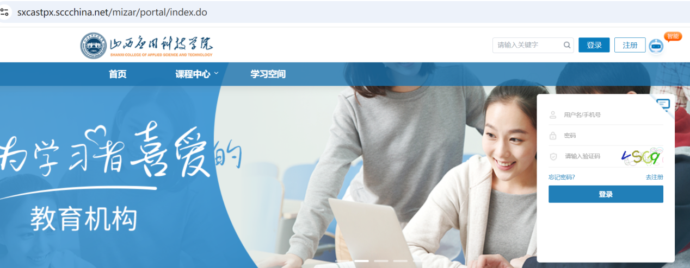

1. 登陆成功后，自动跳转学习页面，请在左上角核实自己的序号及姓名，核实无误后开始考试流程；

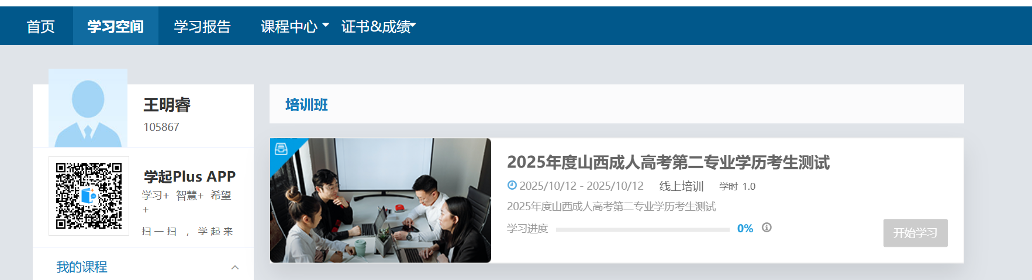

1. 点击右侧【开始学习】，进入页面，到达考试时间后点击【开始答题】，进入考试页面开始答题。

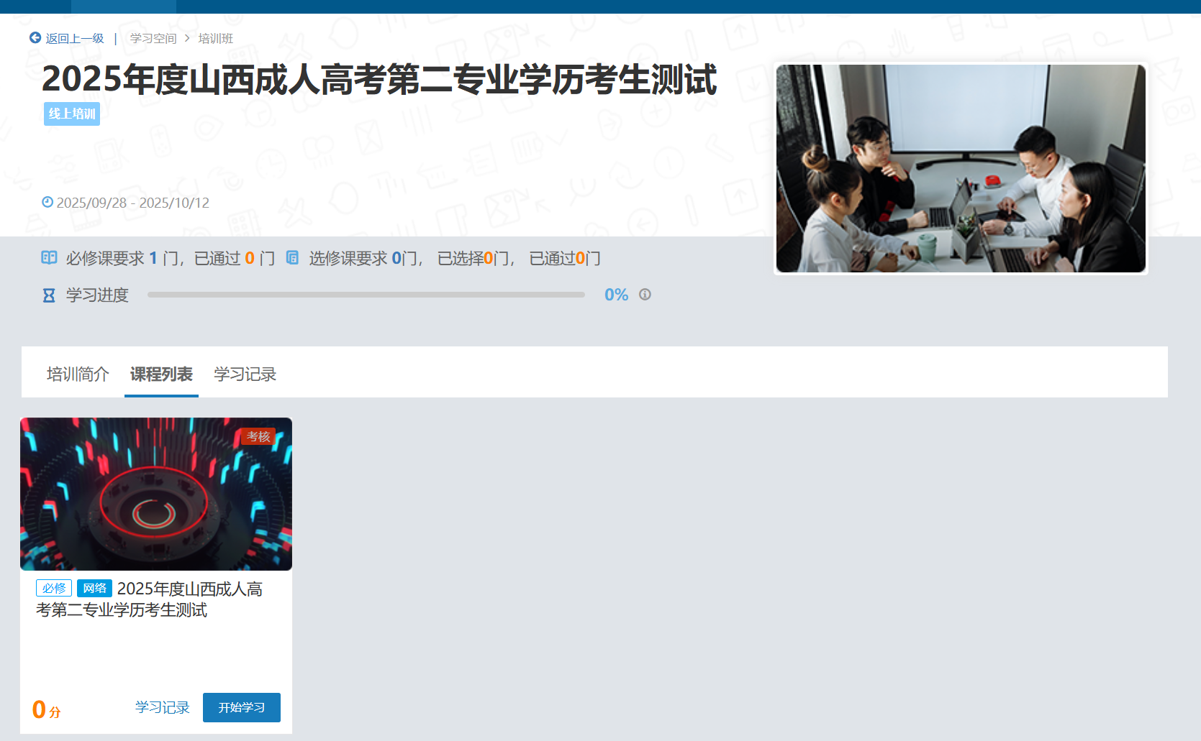

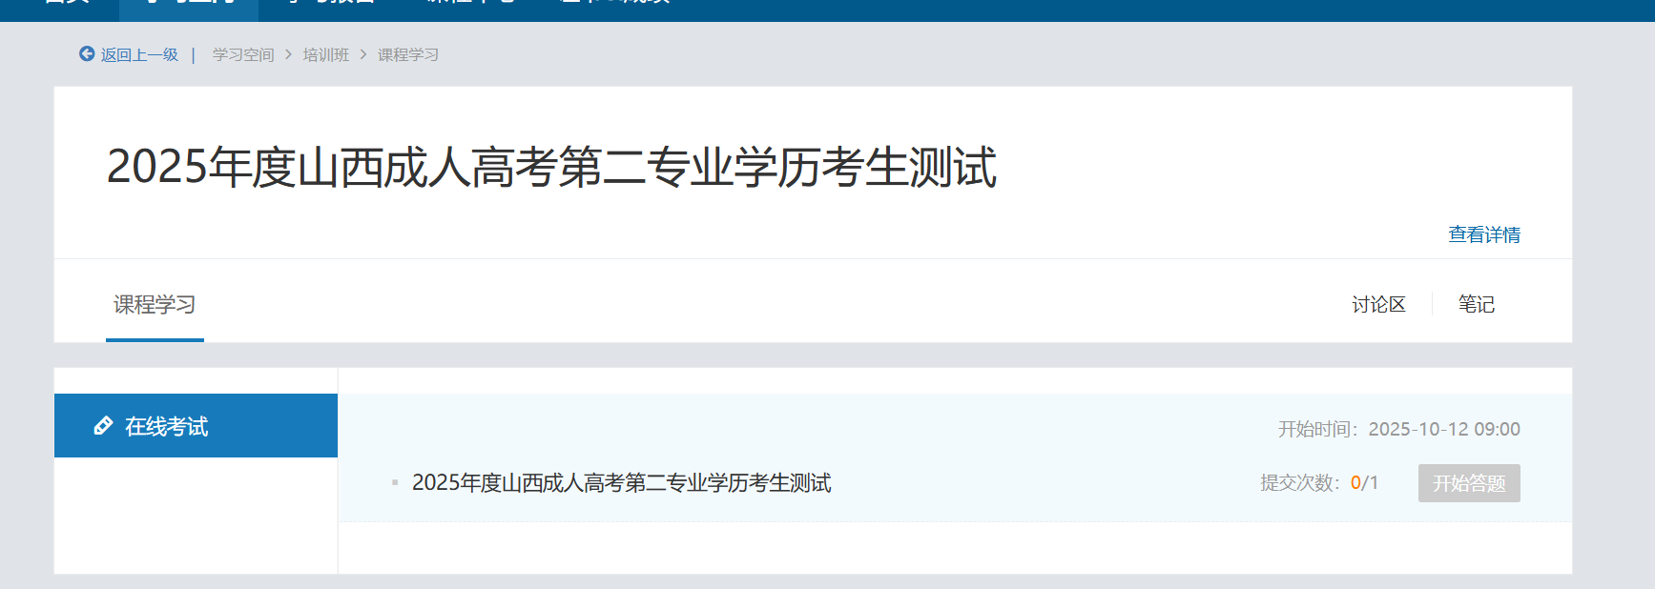

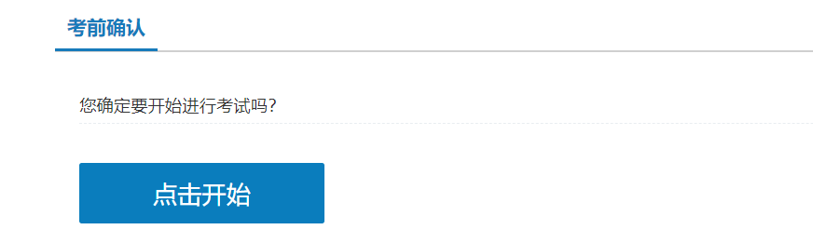

1. 答题页面右侧，有【我要交卷】、【保存草稿】按钮，学生考完后可点击我要交卷，完成试卷提交，弹出提交成功字样，即为成功；

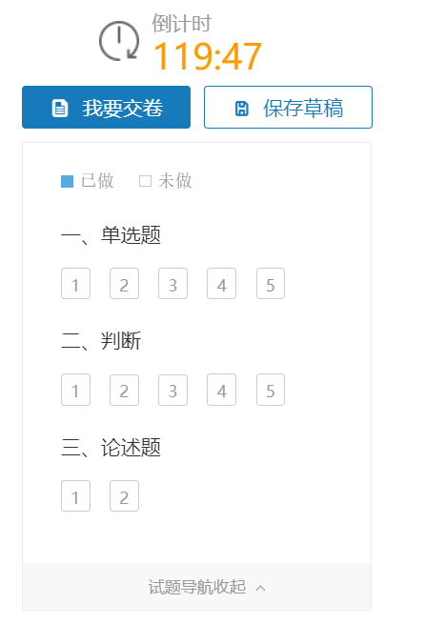

1. 针对论述题，有两种作答方式：直接在答题框中输入答案，或者写到纸上，手机拍照，以图片形式上传。

